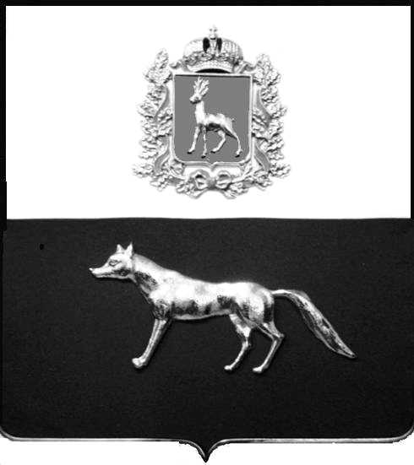

Администрация
сельского поселения
Серноводск
муниципального района
Сергиевский
Самарской области

ПОСТАНОВЛЕНИЕ

«25» мая 2020 г.
№ 26

О подготовке проекта планировки территории и проекта межевания территории объекта: «Отвод сероводородных вод от вновь образованного источника в пойме р.Сургут» в границах сельского поселения Серноводск муниципального района Сергиевский Самарской области

Рассмотрев предложение Муниципального казенного учреждения «Управление заказчика-застройщика, архитектуры и градостроительства» муниципального района Сергиевский Самарской области о подготовке проекта планировки территории и проекта межевания территории, в соответствии со статьями 45 и 46 Градостроительного кодекса Российской Федерации, Администрация сельского поселения Серноводск муниципального района Сергиевский Самарской области

ПОСТАНОВЛЯЕТ:

- Подготовить проект планировки территории и проект межевания территории объекта: «Отвод сероводородных вод от вновь образованного источника в пойме р.Сургут» в отношении территории, находящейся в границах сельского поселения Серноводск муниципального района Сергиевский Самарской области (схема расположения прилагается), с целью проведения мероприятий по отводу сероводородных вод от вновь образованного источника в пойме реки Сургут в поселке Серноводск муниципального района Сергиевский Самарской области в срок до 01 августа 2020 года.
В указанный в настоящем пункте срок Муниципальному казенному учреждению «Управление заказчика-застройщика, архитектуры и градостроительства» муниципального района Сергиевский Самарской области обеспечить представление в Администрацию сельского поселения Серноводск муниципального района Сергиевский Самарской области подготовленные проект планировки территории и проект межевания территории объекта: «Отвод сероводородных вод от вновь образованного источника в пойме р.Сургут» в границах сельского поселения Серноводск муниципального района Сергиевский Самарской области.
2. Установить срок подачи физическими и (или) юридическими лицами предложений, касающихся порядка, сроков подготовки и содержания документации по планировке территории, указанной в пункте 1 настоящего Постановления, до 02.06.2020 г.
3. Опубликовать настоящее Постановление в газете «Сергиевский вестник» и разместить на сайте Администрации муниципального района Сергиевский по адресу: http://sergievsk.ru/ в информационно-телекоммуникационной сети Интернет.
4. Настоящее Постановление вступает в силу со дня его официального опубликования.
- Контроль за выполнением настоящего Постановления оставляю за собой.

Глава сельского поселения Серноводск
муниципального района Сергиевский Г.Н.Чебоксарова

